M00001227
Klittenband BTB, 19.05mm, zwart, rol 22.9m, Velcro

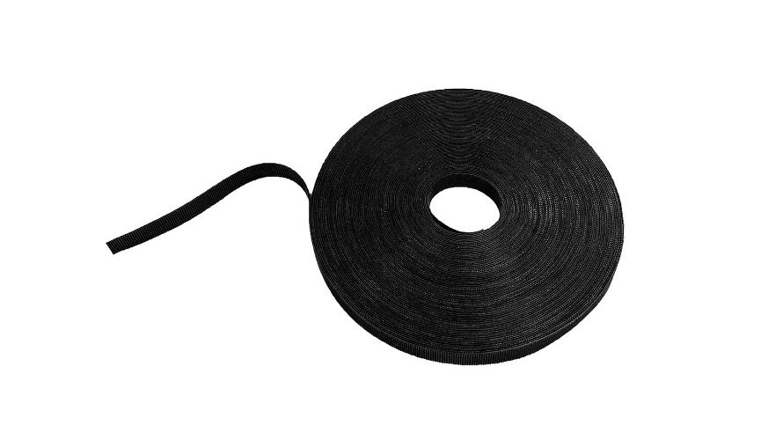

Omschrijving
Deze klittenband van het merk Velcro is 19,05 mm breed. Hij bundelt dunne en dikke glasvezelkabelbundels, zonder deze af te knellen. Klittenband is handig in gebruik, omdat het eenvoudig is om nieuwe kabels toe te voegen aan of te verwijderen uit de bundel.

Merk
Velcro

Fysieke specificaties
Breedte | 19,05 mm
Lengte rol | 22,9 m
Kleur | Zwart

